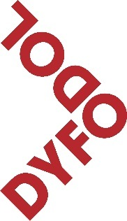
DYFODOL I’R IAITH
Hafan
2 Lôn Rhianfa
Ffynhonne
Abertawe
SA1 6DJ

heini@gruffudd.org
01792 455410

Y Prif Weinidog Carwyn Jones,
Llywodraeth Cymru
Bae Caerdydd
Caerdydd

Annwyl Brif Weinidog

DATGANIAD AR Y GYMRAEG 12 Tachwedd 2013
Rydyn ni’n falch o weld datganiad ar y Gymraeg yn eich enw.
Serch hynny, rydyn ni’n gofidio nad yw’r datganiad yn ymwneud â’r brif her a adnabuwyd yn y Gynhadledd Fawr, sef symudoledd poblogaeth, ac yn sgil hynny y gweithredu angenrheidiol ym maes yr economi, tai a chynllunio, addysg a datblygu cymunedol. Rydyn ni’n sylwi bod nifer o’r pwyntiau yn y datganiad ddim yn bethau newydd, gyda nifer yn rhai a basiwyd neu a drefnwyd cyn y Gynhadledd Fawr, yn hytrach na bod yn ganlyniad i’r Gynhadledd.
Ymhlith y rhain mae’r canlynol:
- Bwriad y Llywodraeth i roi mwy o le i ddefnyddio’r Gymraeg yn fewnol: roedd hyn wedi’i grybwyll mewn papur a dderbyniodd Bwrdd y Llywodraeth flwyddyn yn ôl, yn Hydref 2012. Oes modd i ni gael gwybod beth yw’r cynnydd o ran gwireddu’r argymhellion yn y papur hwnnw?
- Roedd TAN 20 wedi bod ar y gweill cyn y Gynhadledd Fawr, ac mae’n amlwg nad oedd y TAN 20 wedi ei gryfhau o ganlyniad i’r Gynhadledd Fawr. Nodwyd eisoes y bwriad i baratoi canllaw i gefnogi TAN 20, ym mharagraff 3.3 o’r ddogfen
- Mae’r datganiad i gynhyrchu ap Cymraeg a datblygiadau eraill ym myd TG yn adleisio datganiad a wnaed gan Leighton Andrews ym mis Mai 2013, pan ddywedodd bod £750,000 i’w wario ar hyn. Ai syniad y Llywodraeth yw’r ap a’r gwefan arfaethedig, neu a yw’n ymateb i gais am grant o dan eich cynllun TG?
Hoffem wybod gennych hefyd a gafwyd sêl bendith y Cyngor Partneriaeth ar y datganiad, a phryd y cafwyd cyfarfod gyda’r Cyngor i drafod hyn.
Er ei bod yn dda gweld syniad ‘5 y dydd’, ac ymdrech i gynhyrchu pecyn i gyflogwyr a chyflogeion, tybed a fydd modd i chi adael i ni wybod faint o gyllid fydd tu cefn iddynt a beth yw'r bwriad o ran cyrraedd holl weithleoedd Cymru gyda'r neges o ran pwynt bwled 3.
Rydym yn edrych ymlaen at gael ymateb i’r uchod, a byddem yn gwerthfawrogi cyfle i drafod yr uchod gyda chi, gyda golwg ar weld y Llywodraeth yn cymryd camau newydd a, gobeithio, radical yn y meysydd allweddol, sy’n gymesur i faint yr argyfwng y mae’r Gymraeg yn ei wynebu.
Ein pryder ar hyn o bryd yw nad oes llawer sy’n newydd yn eich datganiad, heddiw ac nad yw’n dod yn agos at ymateb i’r brif her a gafwyd o’r Gynhadledd Fawr.
Yn gywir,
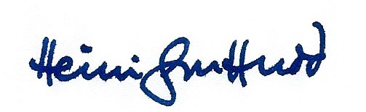

Heini Gruffudd
Cadeirydd
Dyfodol i’r Iaith

http://wales.gov.uk/about/civilservice/managementstructure/sdpb/boardp
http://wales.gov.uk/topics/planning/policy/tans/planning-and-the-welsh-language/?skip=1&lang=cy

